FORMULAIRE DE DEMANDE D'EMPLACEMENT SUR LE MARCHÉ COMMUNAL

J'ai l'honneur de solliciter un emplacement sur le marché estival de votre commune :
(à compléter)
Nom :
Prénom :
Date et lieu de naissance :
Représentant la société, l'entreprise (si nécessaire) :
N° SIRET
Adresse :
Téléphone fixe : Téléphone portable :
Mail : @
Produits vendus :

Emplacement :
  - Pour la saison estivale
  - A la journée (emplacement passager)

- Nombre de mètres linéaires :
  - Jusqu’à 5 ML
  - Plus de 5 ML
- Electricité (hors balance et caisse enregistreuse)
  - oui
  - non

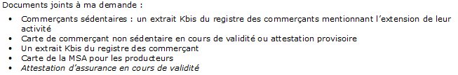
Le _________________________
Signature

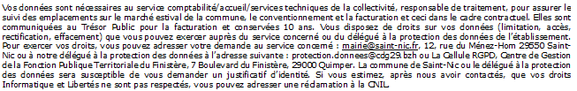

RÉSERVÉ À L’ADMINISTRATION

Nom :
Prénom :
N° SIRET :

L’emplacement pour le marché communal est :
- Autorisé
- Refusé

Montant de l’emplacement (tarifs 2022) :
  - Pour la saison estivale : un titre de recettes vous sera envoyé par les services du Trésor Public.
  - Jusqu’à 5 ML : 50 €
  - Plus de 5 ML : 90 €
  - A la journée (emplacement passager, payable à la journée) : 15 €

Le ___________________
Le Maire,
Annie KERHASCOËT

